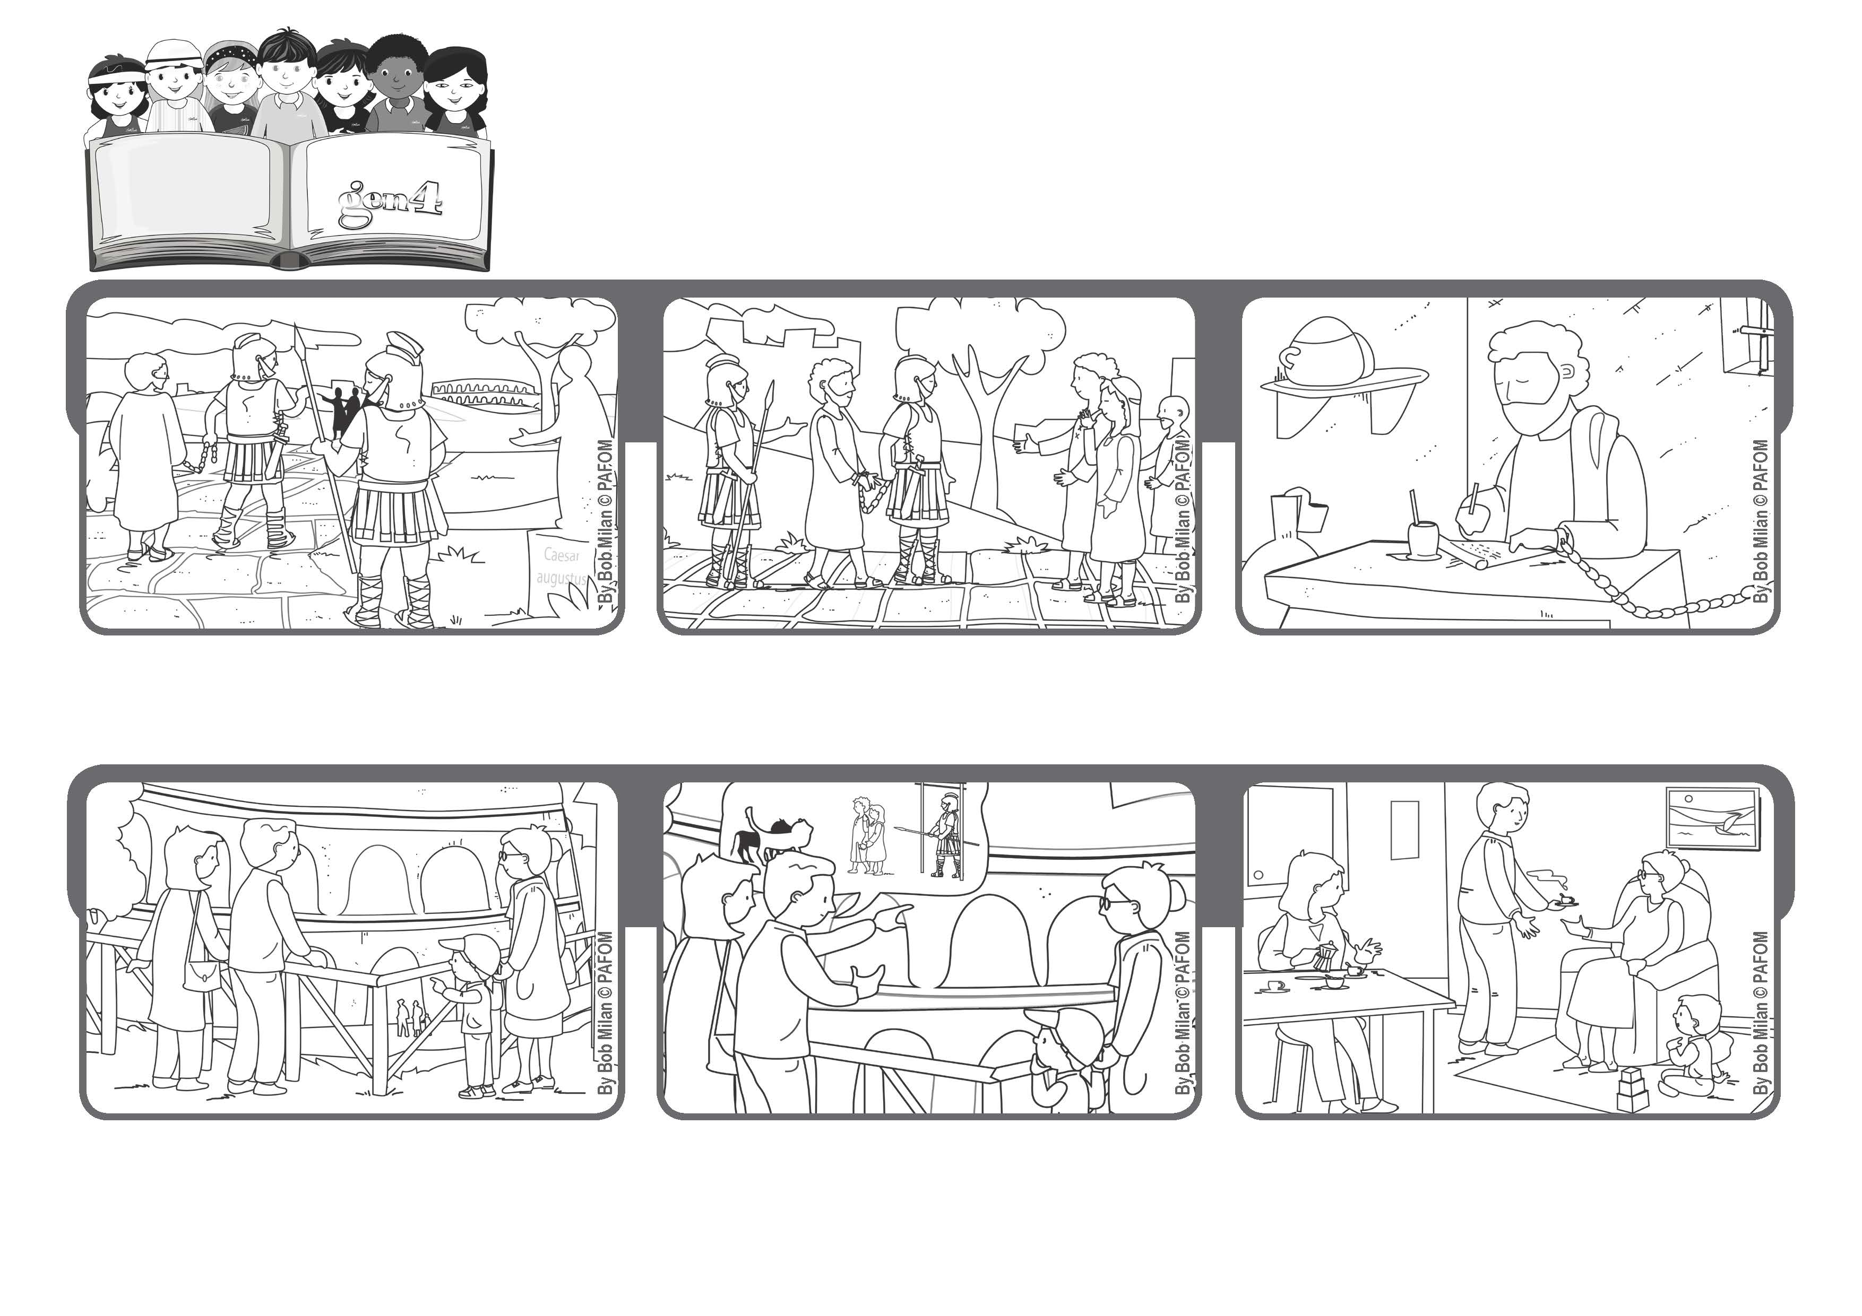

**« Qui nous séparera de l’amour du Christ ? » (Romains 8,35)**

**« Nous sommes de super vainqueurs ! »**

**Août 2020**

**Parole de Vie**

**De retour à la maison, il parle avec son papa et sa maman et leur dit : « Moi, pour Jésus, je serais prêt à me faire manger par les lions ! »**

**Le papa lui raconte que, dans l’arène du Colisée, durant les persécutions - à l’époque des anciens romains – les chrétiens y étaient déchirés par les lions. Edoardo écoute en silence.**

**Expérience d’Edoardo: Edoardo a déménagé depuis peu à Rome. Un jour, sa grand-mère vient les voir et, à cette occasion, ils vont tous ensemble visiter le Colisée. Edoardo demande à son papa qu’est-ce qui se passait dans cet endroit ?**

**Il écrit aux chrétiens de Rome : « Si nous mettons notre confiance en l’Amour de Dieu, nous sommes plus que vainqueurs », et toujours.**

**Après avoir fait de nombreux voyages, Paul est en train d’arriver à Rome. Il a dû affronter beaucoup de difficultés, il a eu faim, il a été blessé, Il a dû s’enfuir pour échapper à ceux qui voulaient le tuer.**

**Il est arrivé à la fin de sa vie, et il temoigne que Dieu ne l’a jamais laissé seul.**

**"© PAFOM, Dessins et texte sous la direction du Centre Gen4”**

**Les gen4 sont les enfants du Mouvement des Focolari dont Chiara Lubich est la fondatrice.**